**LABORATORIO DE TECNOLOGÍAS # 3**

**INFORME DE PRÁCTICA DE INTELIGENCIA DE NEGOCIOS**

**NÚMERO DE PRÁCTICA:** 7.3-**03**

**NOMBRE DE LA PRÁCTICA:** Diseño e implementación de un dashboard de inteligencia de negocios como una aplicación EIS.

1. **DATOS INFORMATIVOS:**

**CARRERA:** TECNOLOGÍAS DE LA INFORMACIÓN

**ASIGNATURA:** INTELIGENCIA DE NEGOCIOS

**CICLO/NIVEL:** 7MO. SEMESTRE

**SECCIÓN/PARALELO:** A

**DOCENTE:** ING. BERTHA MAZÓN

**FECHA:** 27/12/2023

**ESTUDIANTE(S):**

* **ANDRÉS BURGOS**
* **CAMILY BRAVO**
* **JORGE GARZÓN**
* **GABRIEL GOROTIZA**

1. **FUNDAMENTACIÓN**

Un Sistema de Información para Ejecutivos (EIS) se refiere a cualquier sistema de software que muestre información ejecutiva de las diferentes áreas del negocio en un solo sistema, facilitando el monitoreo de la empresa. Un EIS comprende instrumentos, query and reporting, cuadros de mando (dashboards), notificaciones y alarmas, que permiten visualizar en una pantalla la mayor cantidad posible de KPI's para realizar análisis gráficos, visuales y rápidos basados en técnicas de consolidación, agrupamiento y tendencia.

Los Dashboard también conocidos como cuadro de mando de sistemas de información para ejecutivos (EIS), son resúmenes visuales de información del negocio, que muestran de una mirada la comprensión del global de las condiciones del negocio mediante métricas e Indicadores Clave de Desempeño (KPIs). Esta es una Herramienta de Inteligencia de Negocios muy popular desde hace unos pocos años.

Los MDX son sentencias en un lenguaje de consulta para bases de datos multidimensionales sobre cubos OLAP, se utiliza en Business Intelligence para generar reportes o consultas para la toma de decisiones basadas en datos históricos. Una consulta MDX permite alimentar un widget (una subárea de la ventana del dashboard).

1. **RESULTADOS DE APRENDIZAJE**

* Diseña data marts y data warehouse.
* Implementa un sistema de soporte de decisiones (SSD) que provee la información adecuada según los requerimientos de los mandos táctico y estratégico de una organización

1. **OBJETIVOS ESPECÍFICOS:**

* Crear conexión a un data warehouse
* Diseñar los cubos OLAP
* Crear las consultas MDX y SQL a visualizar en los widgets de un dashboard.
* Diseñar los widgets del dashboard, es decir los componentes gráficos y filtros.
* Integrar todos los widgets en el dashboard.

1. **EQUIPOS, MATERIALES E INSUMOS**

* Computadora
* Software
  + Postgresql
  + Pentaho BI Server
* Power BI

1. **PROCEDIMIENTO**

Para esta práctica se trabajará con el mismo caso de estudio de la práctica 2 y con el data warehouse que se implementó en la práctica 1.

**Caso de estudio:**

El consorcio de empresas ABC maneja N empresas que se encargan de producir camarón; cada empresa tiene a cargo una camaronera que está ubicada en un país, provincia y cantón; Cada camaronera está organizada por piscinas. Cada piscina tiene un número de hectáreas de producción. El proceso de producción de camarón se denomina "corrida", cada corrida tiene un número secuencial, fecha de inicio y fin, estado (concluido o en proceso) y una o más piscinas donde se siembra el camarón. Por cada piscina parte de una corrida, se registra el costo de inversión por piscina, el número de larvas de camarón sembradas, la cantidad de Kilogramos de camarón cosechados clasificados por talla (Grande, Mediano y Pequeño) y el total de ingresos por la venta de la cosecha (venta total y por talla). La empresa puede tener una o más corridas activas, pero una piscina no puede estar en más de una corrida activa en el mismo periodo de tiempo.

Requerimientos:

1. Cree la conexión a la data warehouse con Pentaho BI server.
2. Instalar y configurar herramientas y componentes para el dashboard
3. Crear las consultas MDX y SQL a visualizar en los widgets de un dashboard en base a las siguientes preguntas de negocio

* ¿Cuántos Kilogramos de camarón se han producido por talla, empresa y en el último año?
* ¿Cuáles son los gastos (inversión), los ingresos y la utilidad por empresa en un año determinado?
* ¿Cuántas hectáreas de producción de camarón en corridas activas tiene el consorcio por empresa en el último año?
* ¿Cuántas hectáreas de producción de camarón dispone el consorcio por empresa y país?
* ¿Cuál es el número promedio de larvas de camarón que se siembran por hectárea y empresa?
* ¿Cuál es la empresa que ha generado más utilidades por año?
* ¿Cuál es la empresa que ha producido más camarón por año?
* ¿Cuál es la empresa que ha generado la mayor cantidad de camarón grande por año?

1. Diseñar los widgets del dashboard, es decir los componentes gráficos y filtros.
2. Integrar todos los widgets en el dashboard
3. **RESULTADOS ESPERADOS**

**La mitad de las preguntas responder en Pentaho Server y las restantes en Power BI.**

1. **CONEXIÓN A LA DATA WAREHOUSE (Conexión BD + Data Sources de cubos OLAP)**

**Se usará nuestra base de datos *remota***

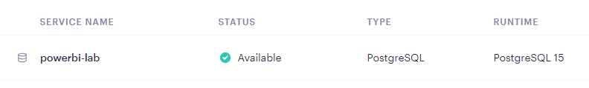

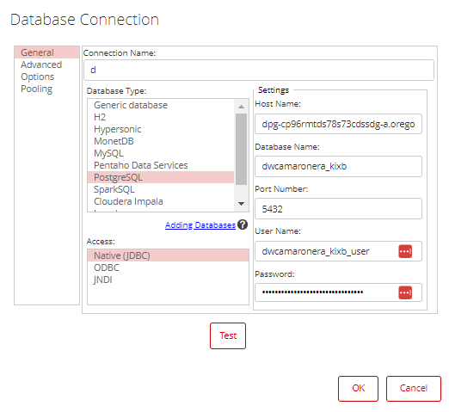

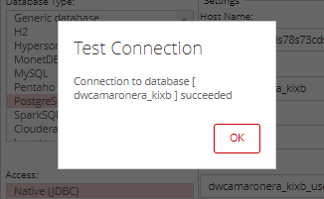

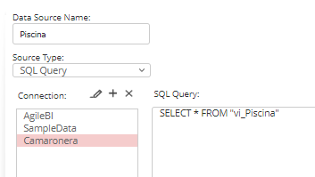

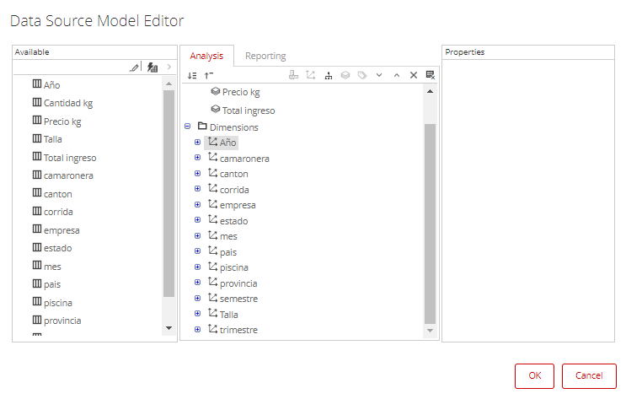

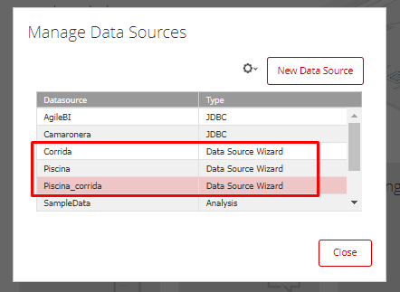 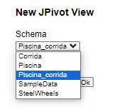

1. **ARQUITECTURA Y COMPONENTES DEL DASHBOARD (Diseño de la interfaz gráfica)**

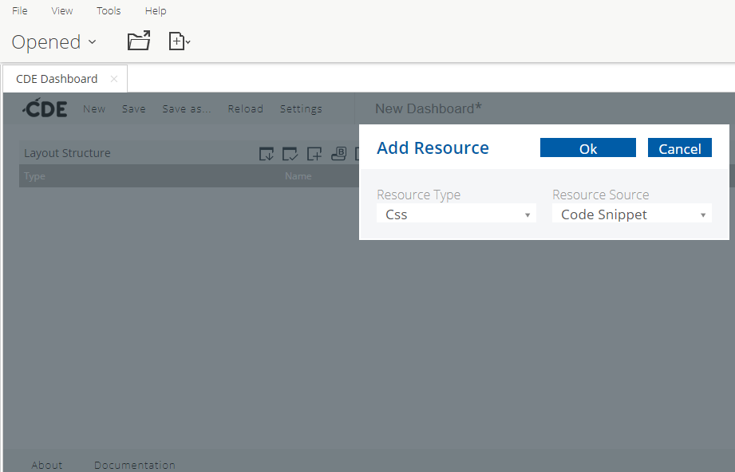

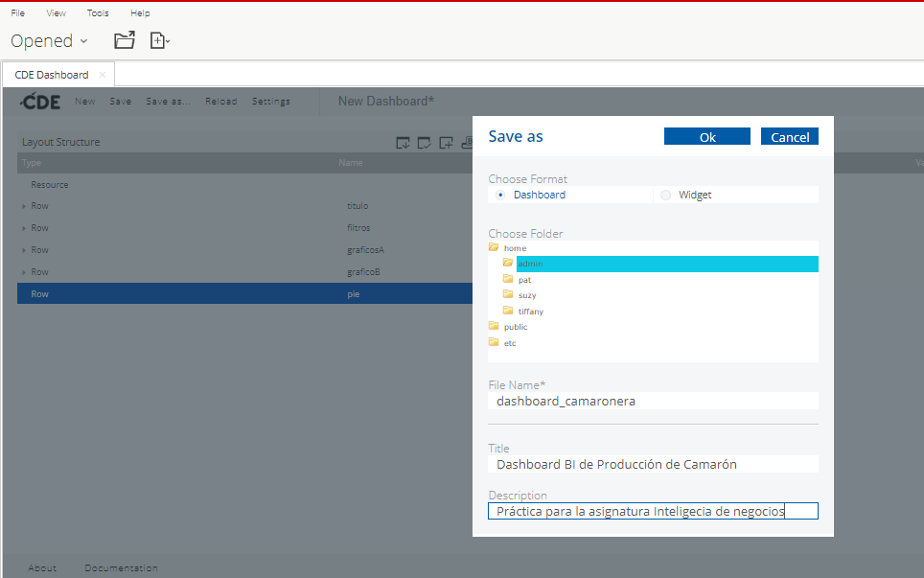

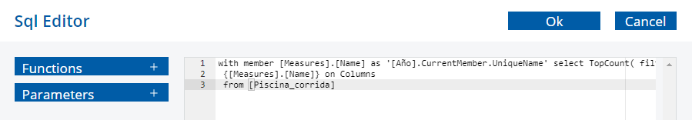

1. **CREACIÓN DE WIDGETS: OBJETOS HTML + FUENTE DE DATOS + VISORES O COMPONENTES GRÁFICOS**

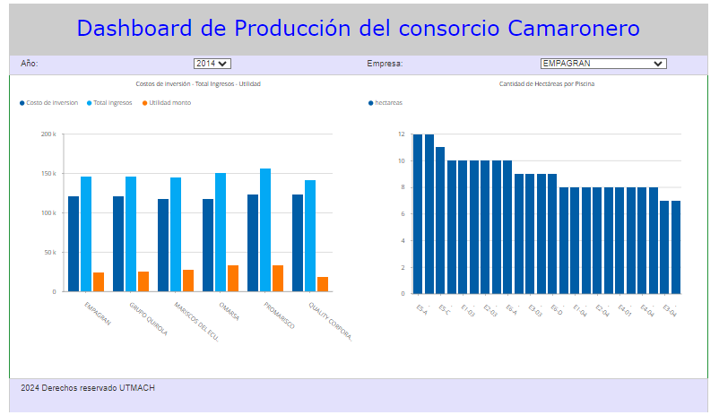

1. **DASHBOARD INTEGRADO**

**¿Cuántos Kilogramos de camarón se han producido por talla, empresa y en el último año?**

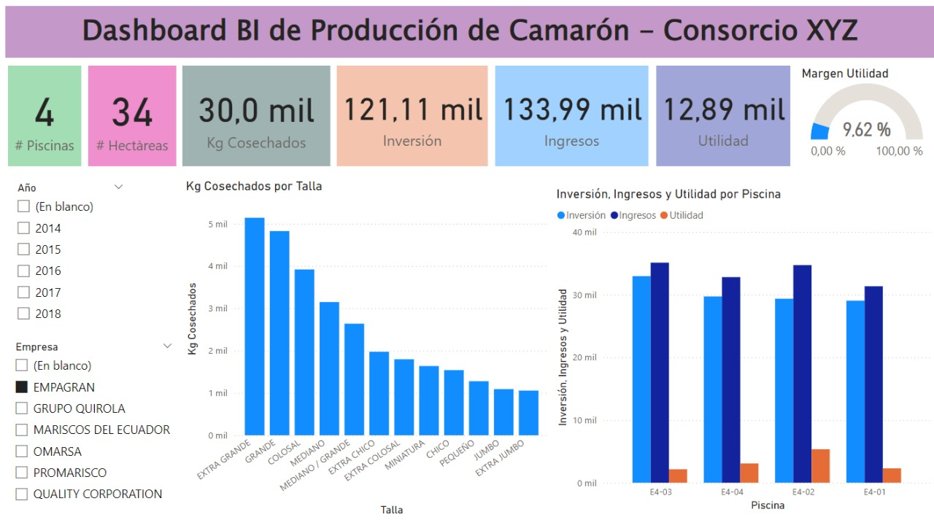

**¿Cuáles son los gastos (inversión), los ingresos y la utilidad por empresa en un año determinado?**

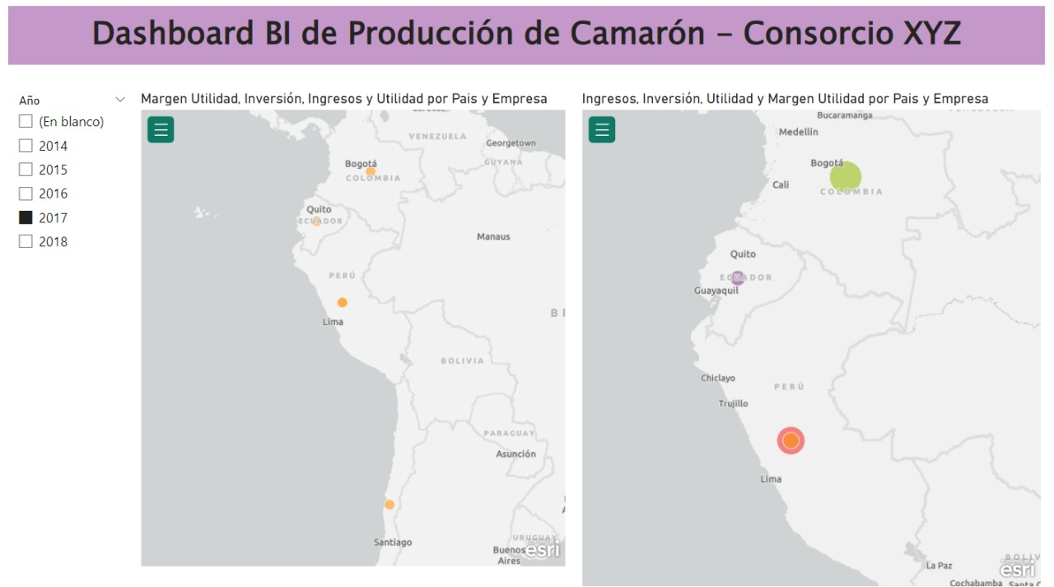

**¿Cuántas hectáreas de producción de camarón en corridas activas tiene el consorcio por empresa en el último año?**

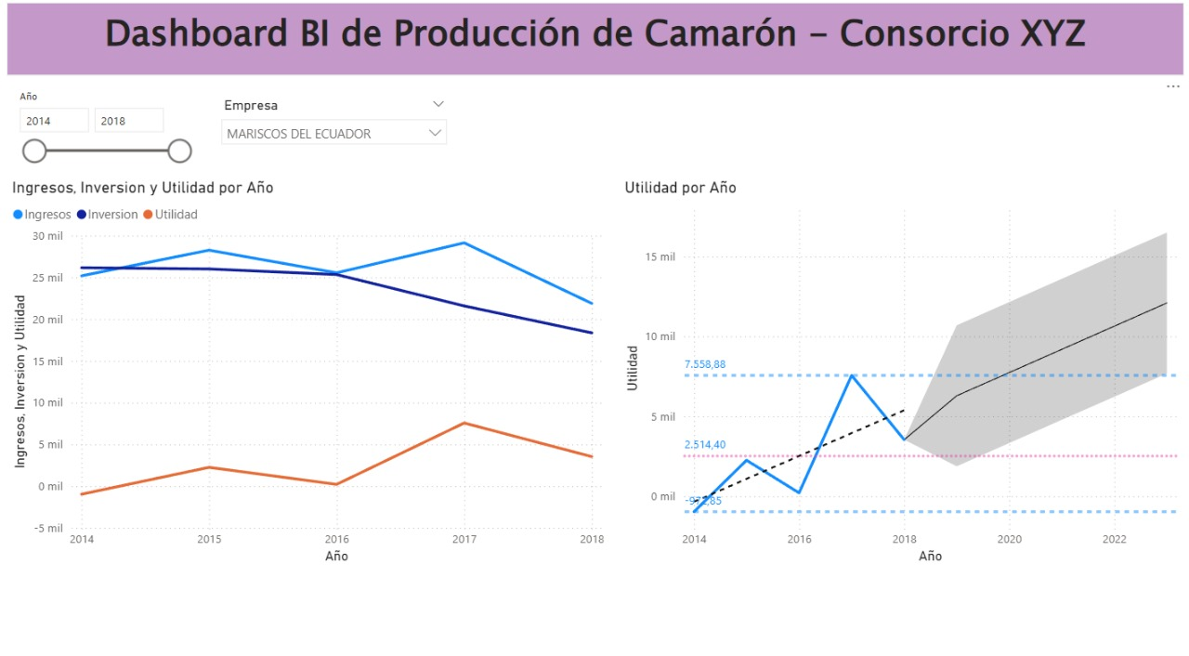

**¿Cuántas hectáreas de producción de camarón dispone el consorcio por empresa y país?**

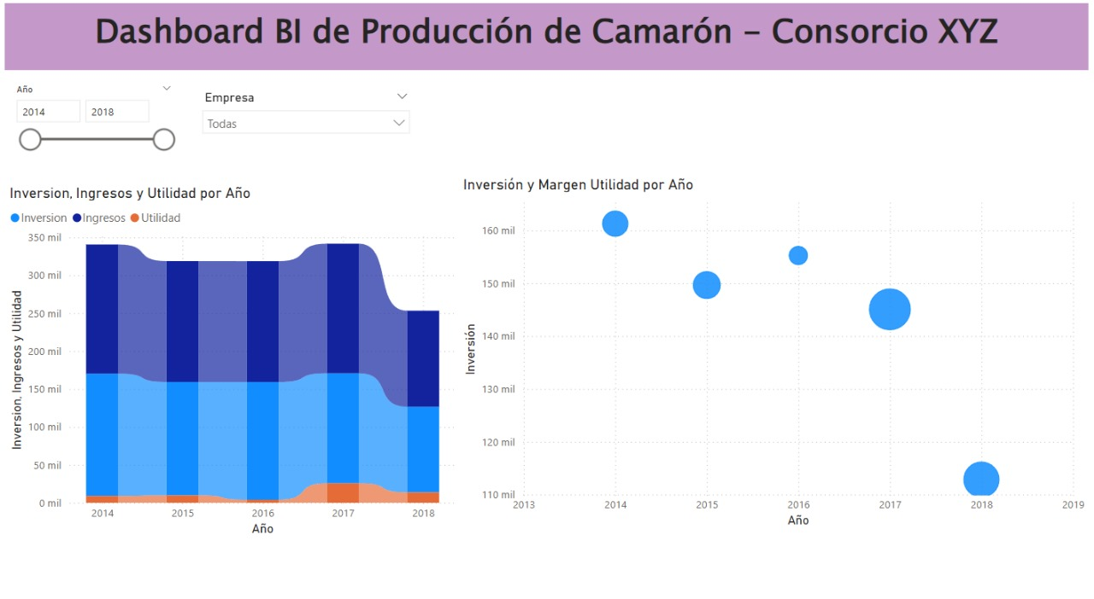

**¿Cuál es el número promedio de larvas de camarón que se siembran por hectárea y empresa?**

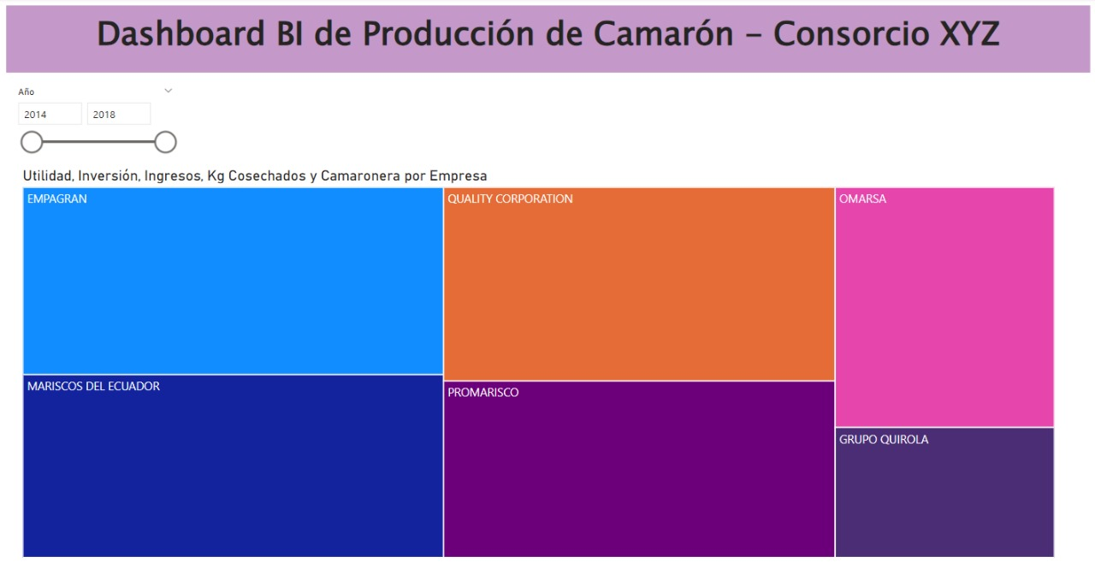

**¿Cuál es la empresa que ha generado más utilidades por año?**

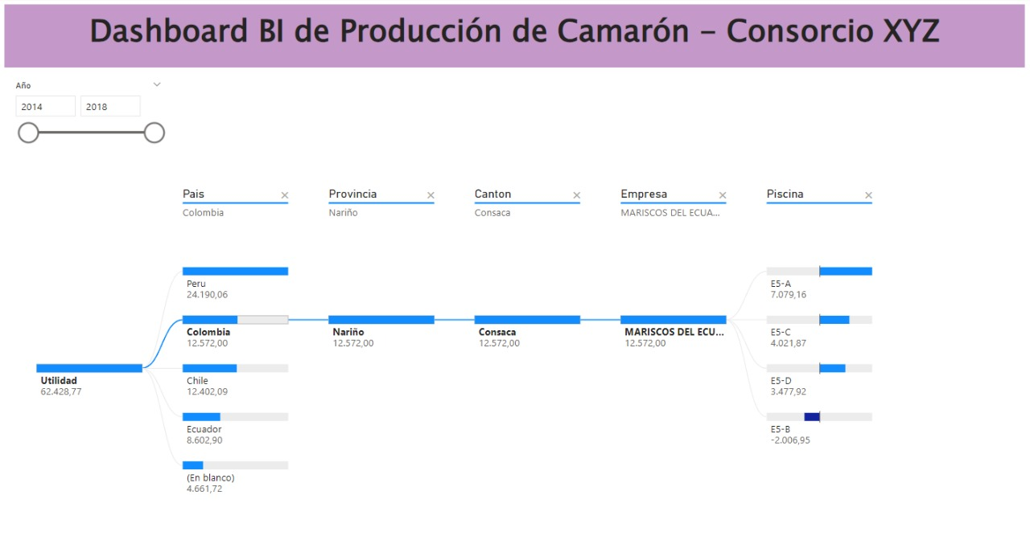

**¿Cuál es la empresa que ha producido más camarón por año?**

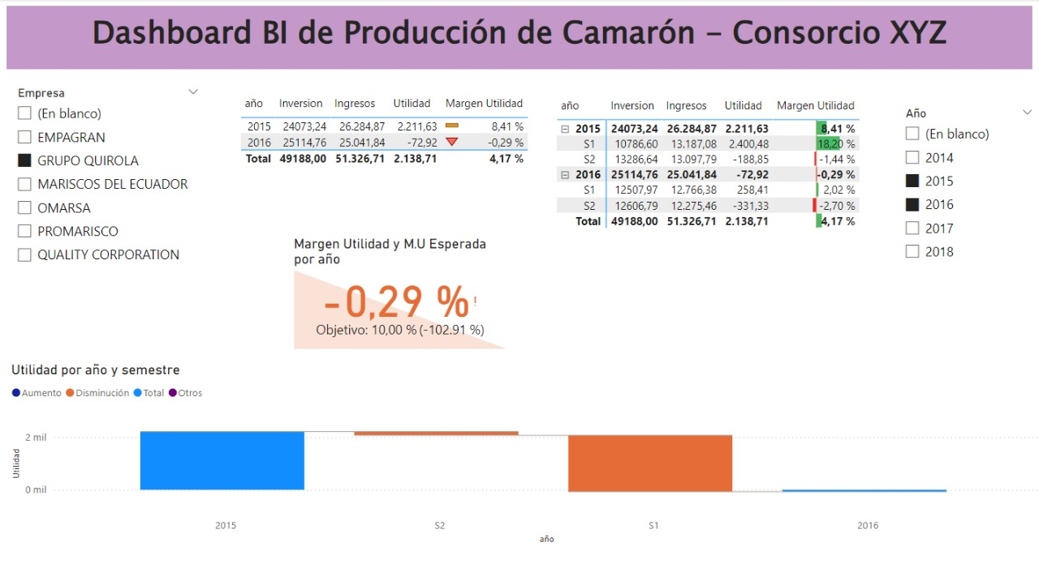

**¿Cuál es la empresa que ha generado la mayor cantidad de camarón grande por año?**

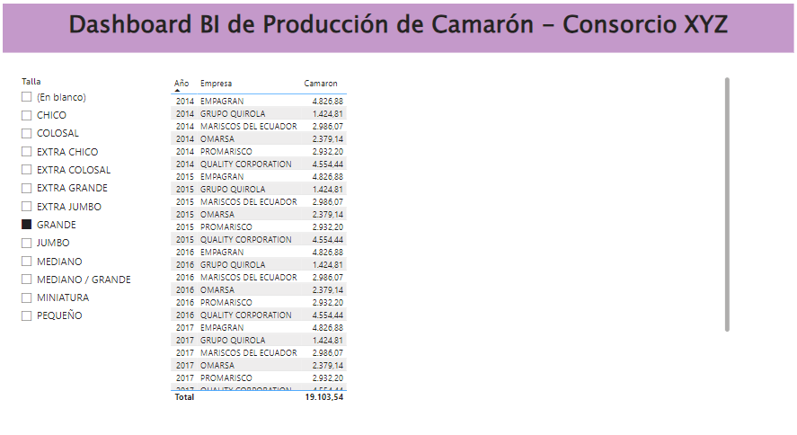

**Diseñar los widgets del dashboard, es decir los componentes gráficos y filtros.**

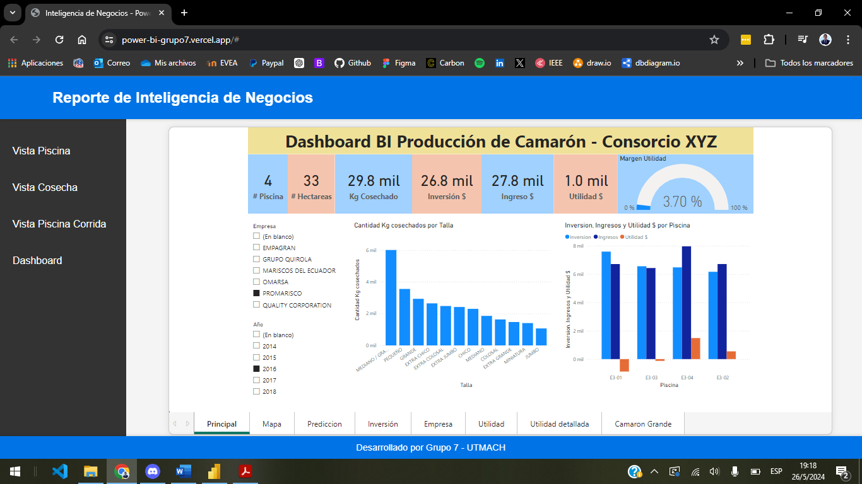

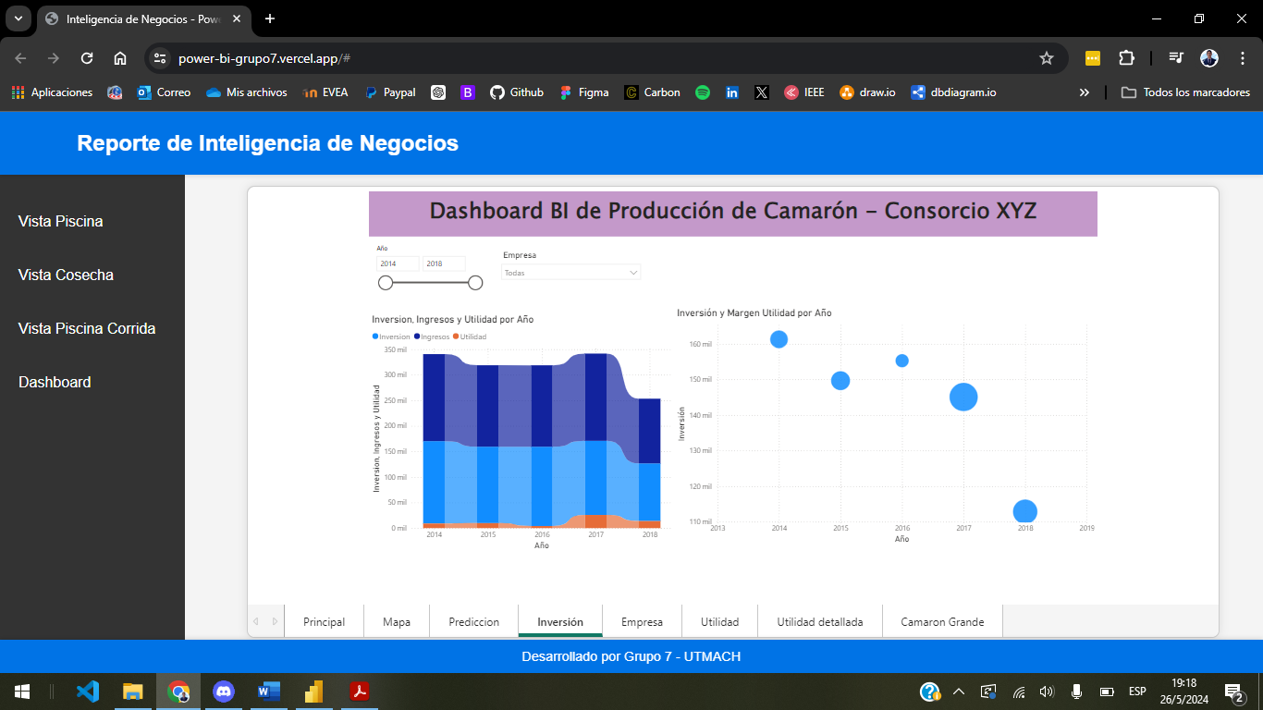

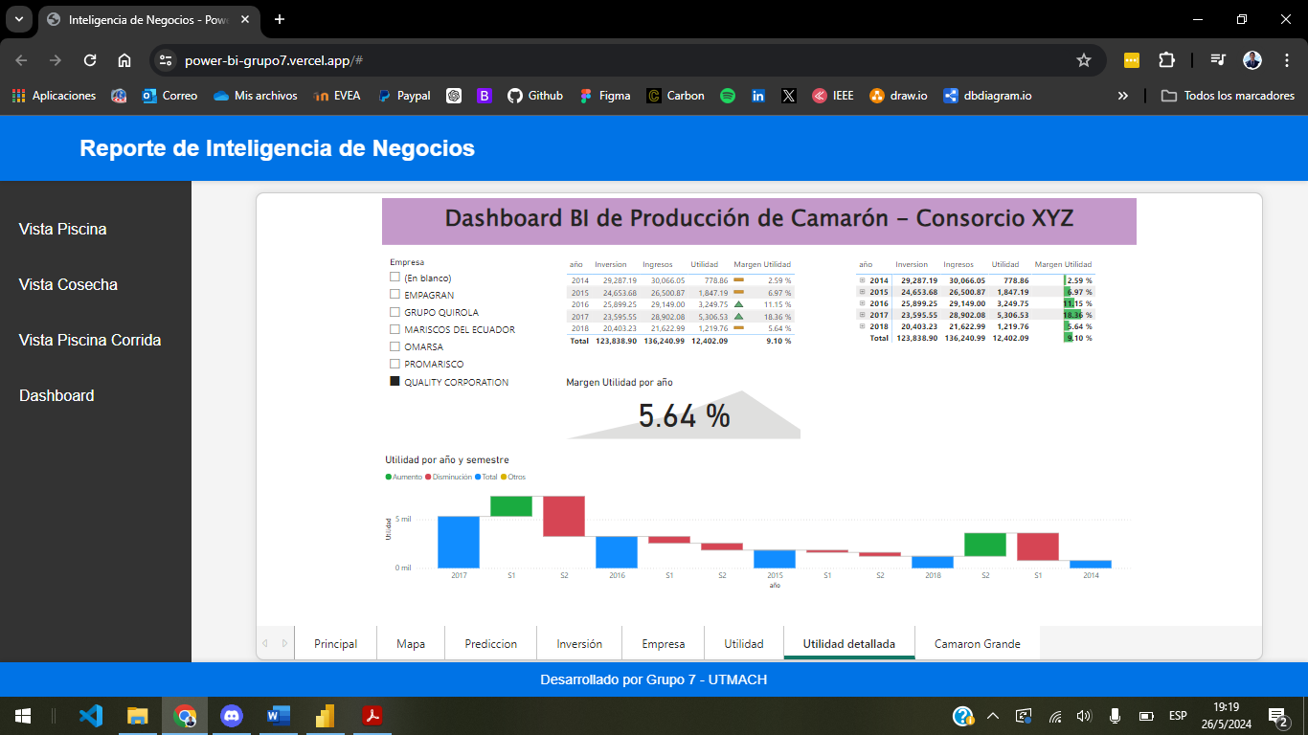

**Integrar todos los widgets en el dashboard.**

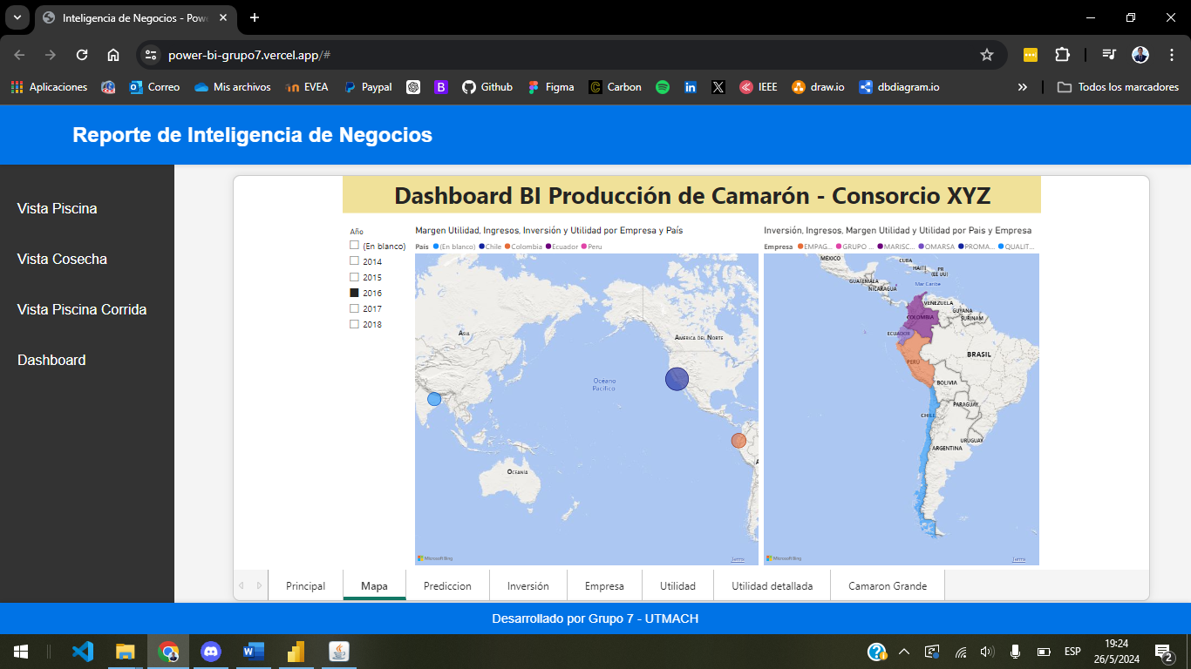

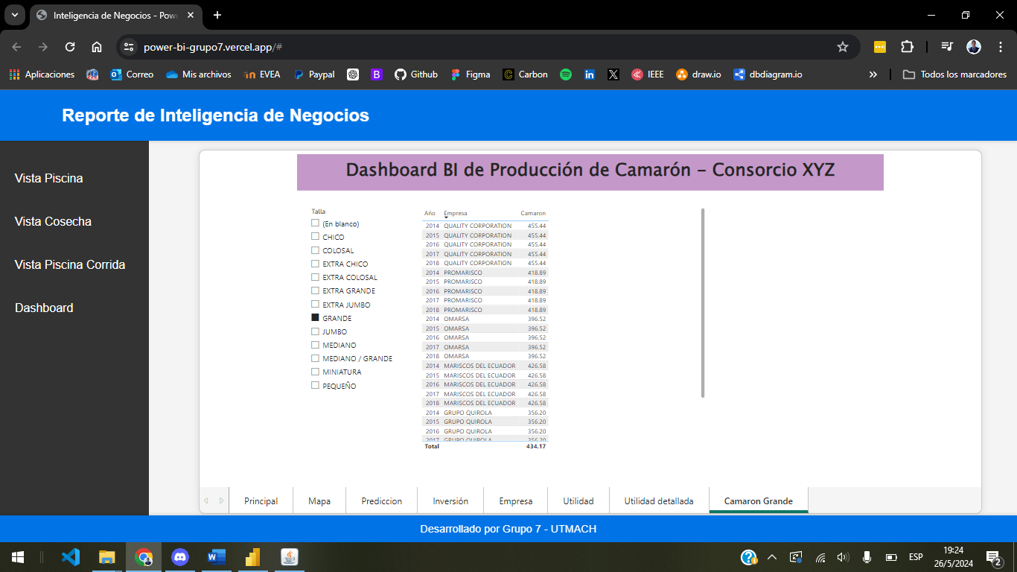

**Sitio Web del Dashboard Camaronera**

<https://power-bi-grupo7.vercel.app/#>

1. **CONCLUSIÓN**

**¿En qué consiste el fundamento teórico más relevante de la práctica?**

El fundamento teórico más relevante de la práctica se centra en la aplicación de la inteligencia de negocios, utilizando herramientas como Dashboards y Cubos OLAP para analizar y visualizar datos de manera efectiva.

**¿Cuál es la utilidad de la metodología, las técnicas o procedimientos aplicados en la práctica?**

La metodología y técnicas aplicadas, incluyendo la creación de Dashboards, permiten un entendimiento profundo de los datos, facilitando su interpretación y análisis para la toma de decisiones informadas.

**¿Qué resultados significativos se obtuvieron de la práctica?**

Uno de los resultados más significativos fue la evaluación detallada de la cantidad de camarón producida o ganada por empresa y por año. Este análisis proporciona una visión más clara, mejorando así la capacidad de toma de decisiones basada en los datos obtenidos.

1. **RECOMENDACIÓN**

Antes de comenzar la práctica con Pentaho Server y Power BI, es fundamental realizar una planificación detallada, definiendo claramente los objetivos y requisitos. Asegúrate de verificar los requisitos del sistema, realizar copias de seguridad de los datos y configurar adecuadamente las conexiones a las fuentes de datos.

1. **BIBLIOGRAFÍA**

Incluir bibliografía consultada bajo norma APA

**ANEXOS**

Anexar manual paso a paso del desarrollo de la práctica.